|  |  |  |  |  |  |
| --- | --- | --- | --- | --- | --- |
| **提案名称** | **剑灵即通QQ群策划提案** | | | **分类** | 社区化 |
| **提案时间** | 2012/6/28 | **Version No** | 0.1 | **提案** | 腾讯剑灵项目组 |
| **修订历史** |  | | | | |
| **备注** |  | | | | |

# 概述

## 目的

* + 1. 打通腾讯平台用户与游戏内玩家的沟通渠道，在沟通中增加游戏的曝光度与传播度。
    2. 帮派与QQ群绑定，帮派资料可以展示在QQ上，帮派成员与QQ群可以互动。增加用户黏性
    3. 通过QQ群与帮派之间的互动，形成病毒式传播效果，增加剑灵曝光度，引入新用户

## 功能

### 绑定QQ群

* + - 1. Game Svr绑定QQ群前提条件
         1. 已建帮派
         2. 当前角色是否为帮主。
         3. 帮主QQ账号进行资格鉴定，判定是否有建群资格。
      2. 只有帮主有权限绑定QQ群。
      3. 游戏内可以新建QQ群绑定。
      4. 游戏内帮主可以绑定自己为群主的QQ群。
      5. 游戏内创建QQ群时，需要选择群类型。（见3.6.2.3.4）
      6. 绑定已有群时，显示为群主的所有QQ群列表。
      7. 绑定完成后邀请帮派成员加入QQ群。
         1. 绑定完成后，自动弹出邀请帮派成员加入QQ群界面
         2. 被邀请帮派成员需要在PC QQ侧确认同意。
      8. 绑定完成后，帮派信息同步到QQ群。
         1. 自动生成群分类：游戏-》网络游戏-》剑灵（BNS）
         2. 自动生成群标签：剑灵，BNS
      9. 绑定完成后，加入QQ群的帮派成员，在游戏帮派聊天面板中显示PC QQ群消息。
      10. 绑定完成后，BNS QQ群面板对于加入QQ群的帮派成员可用。
      11. 绑定完成后，帮派面板信息展示下列内容：
          1. 绑定按钮切换成解绑按钮。
          2. 显示绑定QQ群群号码。
          3. 帮主邀请按钮可用
      12. 绑定完成后，帮派成员的帮派聊天面板和PC QQ群，都收到绑定成功消息。
      13. 帮派绑定QQ群关系需要保存在Game Svr，并且由Game Svr维护更新。

### 解绑QQ群

* + - 1. 游戏侧发起解绑请求、QQ侧发起群解散/转让操作，均触发解绑。
      2. QQ侧发生升级群操作，绑定逻辑不变。
      3. QQ群与帮派独立存在，即游戏内帮派解散不影响QQ群存在，QQ群解散不影响帮派存在。
      4. 帮派转让，解散，均触发解绑逻辑。
      5. 只有帮主有权限解绑。
      6. 解绑后，帮派聊天面板与PC QQ群聊天面板都收到解绑信息。
      7. 解绑后，同步到QQ群的帮派成员帮派聊天面板停止显示QQ群消息。
      8. 解绑后，BNS QQ群面板切换为未绑定界面。
      9. 解绑后，PC QQ群停止接收帮派消息。
      10. 解绑后，帮派面板信息切换为未绑定界面。
      11. 解绑后，PC QQ群绑定时同步的信息不修改。
      12. 解绑后，帮派成员列表同步到QQ群的图标去掉。（见3.8.5）

### 帮派成员同步为群成员

* + - 1. 帮派成员同步为群成员，将群名片自动备注为游戏名。最多24个汉字
      2. 绑定完成后，游戏侧增加帮派成员，或帮主邀请帮派成员加入QQ群时，同步成员为QQ群成员，需要被同步帮派成员在PC QQ侧确认。
      3. 游戏内帮派成员退出，或被踢出帮派，即通QQ群成员退出，被移出QQ群，两侧不同步。
      4. 同步为QQ群的帮派成员，可以在游戏内使用BNS QQ群。
      5. 同步为QQ群的帮派成员，在帮派聊天面板上可以显示QQ群消息。
      6. 完成绑定后，新加入帮派的成员，自动同步到QQ群，被同步成员需要在PC QQ侧确认。
      7. 只有帮主可以使用邀请，对于被邀请的帮派成员QQ帐号，在该成员PCQQ确认过程中，可以多次邀请。
      8. 同一QQ账号下其他角色加入同一帮派，不触发同步到QQ群操作。游戏内聊天面板显示文字提示，提示内容为您的其他角色已在该帮派，不再同步到QQ群。
      9. 自动同步，手动同步时，超过QQ群人数上限，游戏侧帮主会收到信息提示，显示人数上限提示和本次未同步到QQ群成员的帮派人员名单。
      10. 同步到QQ群的帮派成员，在帮派成员列表 以图标标识。

### 消息机制

#### 消息发送

* + - * 1. 在游戏内BNS QQ群，玩家可以选中群成员发起C2C临时会话，但从PC QQ群中，向QQ群成员发起临时会话，只能显示在PC QQ上。
        2. 在游戏内，同步到QQ群的帮派成员，可以在帮派聊天面板与BNS QQ群中输入消息。

#### 消息接收展示

* + - * 1. 同步到QQ群的帮派成员，帮派聊天面板显示消息包括：帮派消息与QQ群消息。
        2. 同步到QQ群的帮派成员，BNS QQ群面板上显示消息包括：帮派消息与QQ群消息。
        3. 同步到QQ群的帮派成员，在帮派聊天面板与BNS QQ群面板上发送消息，所有帮派成员与QQ群成员都能看到这些消息。
        4. 同步到QQ群的帮派成员，在帮派聊天面板上输入的消息，同步显示在BNS QQ群面板。
        5. 未同步到QQ群的帮派成员，在帮派聊天面板里只能收到帮派成员消息。
        6. 未同步到QQ群的帮派成员，在帮派聊天面板中发送的消息，在BNS QQ群上显示，在PC QQ群不显示。
        7. 未同步到QQ群的帮派成员，无法使用BNS QQ群面板。
        8. 在BNS QQ群上输入的消息，同步显示在帮派聊天面板上。
        9. 在帮派聊天面板里：消息来源标签，QQ群昵称或角色名，文字消息，QQ群消息与帮派消息，分别通过标签与文字颜色区别。
        10. 在BNS QQ 群会话面板里，每条消息包括：消息来源标签，QQ群名称或角色名称，文字信息。
        11. 消息格式为：文字+表情，对于图片，视频等只显示文字提示，对于链接，只显示文字，不显示链接属性。

#### 消息保存

* + - * 1. 剑灵客户端在本地加密保存QQ群聊天消息。
        2. 同一PC上，不同QQ账号间消息不互通；同一账号下，加入不同帮派的角色之间消息不互通，但加入同一帮派的不同角色共享群消息。
        3. 消息不漫游，用户在另一台PC登录剑灵时，无法读取到之前的消息记录。

### BNS QQ群成员关系保存

* + - 1. BNS QQ群成员为同步到QQ群的帮派成员。
      2. BNS QQ群成员列表，显示QQ帐号昵称。信息包括：
         1. QQ昵称，昵称长度为12个汉字（24个字符）
         2. QQ 头像，一期只显示即通默认头像。
      3. BNS QQ群成员列表，需要同时保存在Game Svr
         1. 保存帮派与QQ群绑定关系。
         2. 保存并维护帮派成员中加入QQ群的成员列表。

### BNS QQ群成员状态显示

* + - 1. 头像彩色，QQ昵称，签名文字为黑色，表示该用户QQ在线。
      2. 头像灰色，QQ昵称，签名文字为灰色，表示该QQ用户下线或隐身。

# 流程

## 绑定流程

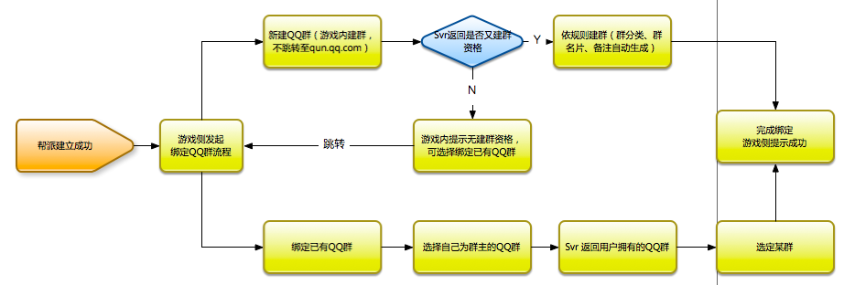

### 绑定流程必须在帮派建立成功为前提。

### 绑定分新建QQ群与绑定已有QQ群。

### 新建QQ群需要QQ Svr进行建群资格审核。

### 绑定已有群只绑定帮主为群主的QQ群。

## 解绑流程

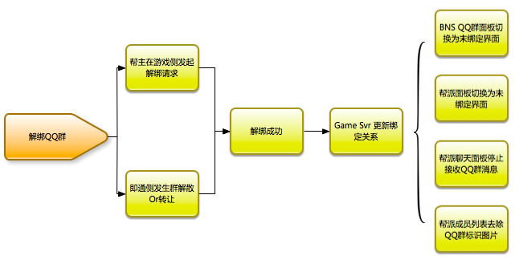

## 帮派成员同步为群成员流程

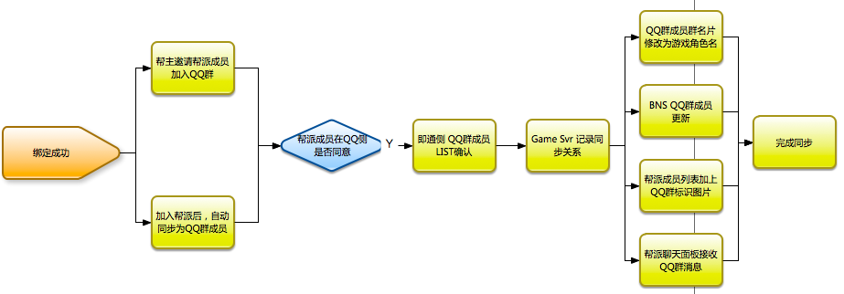

# UI布局

## BNS QQ群在游戏界面中的显示位置。

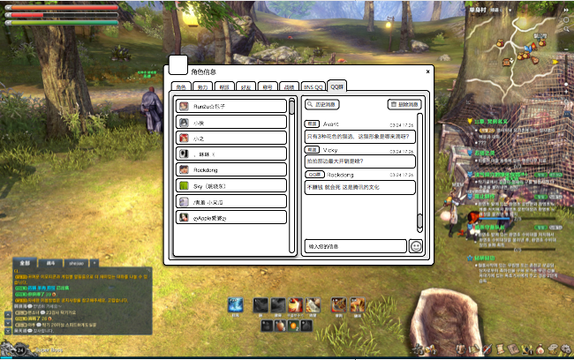

## BNS QQ群 UI界面

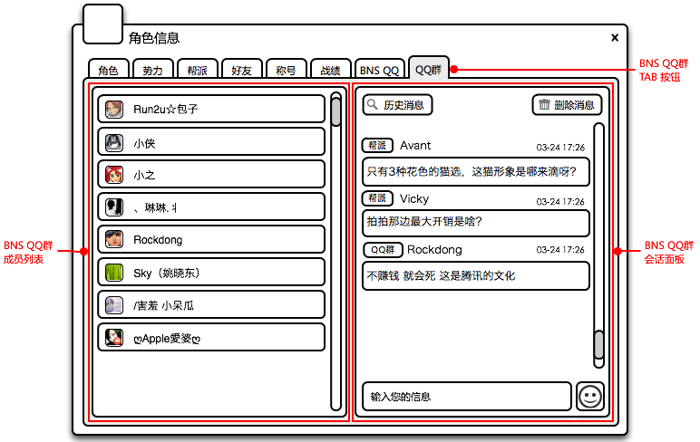

### BNS QQ群成员列表。

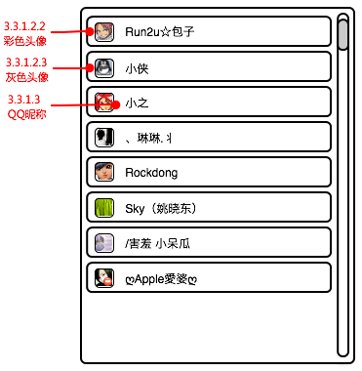

* + - 1. BNS QQ群成员列表为同步绑定QQ群的帮派成员QQ帐号。
      2. QQ头像
         1. 一期只显示默认头像，二期显示好友自定义头像
         2. 彩色头像表示PC QQ在线或 BNS QQ在线。
         3. 灰色头像表示PC QQ不在线或隐身，并且BNS QQ不在线
      3. QQ昵称
         1. 昵称长度为12个汉字（24个字符）。在BNS QQ群中不显示QQ账号。
         2. 每次进入游戏时，更新BNS QQ群QQ昵称。
      4. BNS QQ群成员列表高度
         1. BNS QQ群成员列表一期为100个用户。
      5. BNS QQ群成员列表排序
         1. 在线QQ用户在前，不在线QQ用户在后。
         2. 在线QQ用户按照昵称名称排序。

### BNS QQ群会话面板。

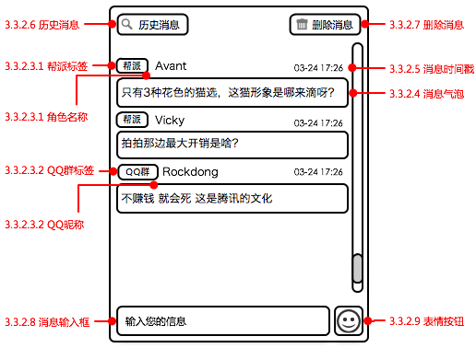

* + - 1. 切换到BNS QQ群面板，即显示帮派消息与QQ群会话消息。

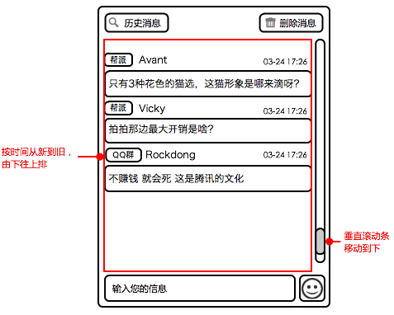

* + - 1. 消息来源标签
         1. 帮派标签，标识消息来自游戏内，消息发送人显示角色名字。
         2. QQ群标签，标识消息来自QQ群，消息发送人显示QQ昵称。
      2. 消息气泡
         1. 每条消息一个消息气泡。
         2. 消息气泡内文字向左对齐，自动折行。
         3. 消息气泡高度自适应文字高度。
      3. 消息时间戳
         1. 相邻X秒内的消息，都标为同一时间戳；建议5秒内。
      4. 查看历史消息记录
         1. 点击后，读取最近20条本地消息记录，按照从新到旧，由下往上排序方式显示在会话面板上。
      5. 删除消息记录
         1. 点击删除按钮，删除当前帮派和QQ群的聊天记录
      6. 消息输入框
         1. 默认只能输入文字。
         2. 输入框焦点消失时显示：请输入您的消息…， 当输入框获得焦点是，显示光标。

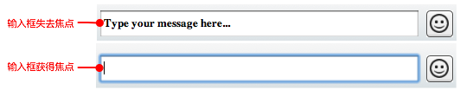

* + - 1. 表情按钮
      2. 点击表情按钮 可打开表情面板，用户选择表情后，在 Message Input Box 光标位置插入表情

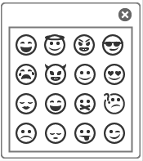

### 游戏聊天面板- 帮派聊天Tab

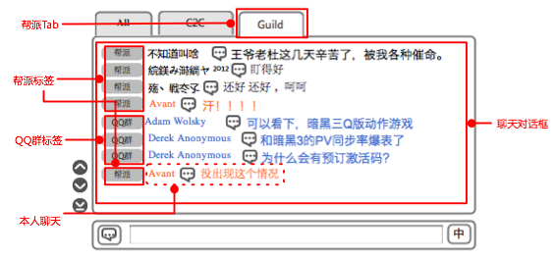

* + - 1. 加入帮派的成员，默认自动显示帮派聊天面板。
      2. 绑定成功后，同步到QQ群的帮派成员，帮派聊天面板上显示QQ群消息。
      3. 聊天对话框，以下功能只针对同步到QQ群的帮派成员
         1. 显示所有帮派消息与QQ群消息，包括接收到的消息以及发送的消息。
         2. 消息按照游戏聊天滚动的方式，从下往上滚动显示。
         3. 接收到的帮派消息为白色字体，接收到的QQ群消息为蓝色字体，发送的消息为橙色字体。
         4. 消息头部用标签显示消息来源。共2种标签：帮派、QQ群。本人发送的消息，归入帮派消息。
         5. 接收到的消息，QQ群消息主体为QQ昵称，帮派消息主体为角色名。
         6. 发送消息的主体，显示为当前角色名。

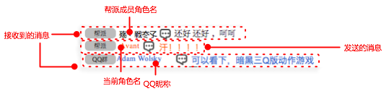

* + - 1. 在AllTab面板里，帮派消息和QQ群消息带 “帮派”、“QQ群”标签的方式显示

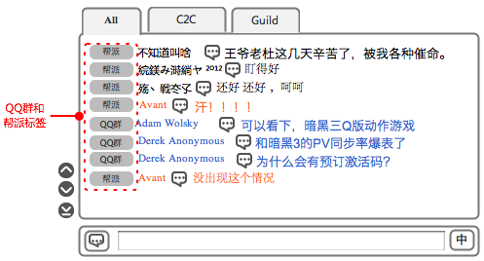

## BNS QQ群未绑定界面

### 当帮派未绑定QQ群，BNS QQ群显示如下界面。

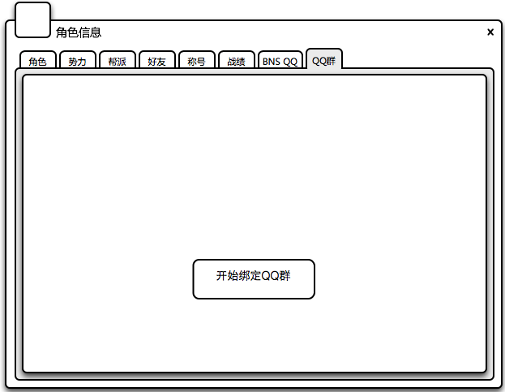

## 帮派UI界面

### 帮派面板UI改动需求，根据CBT3版本中帮派UI界面进行微调

#### 原帮派界面

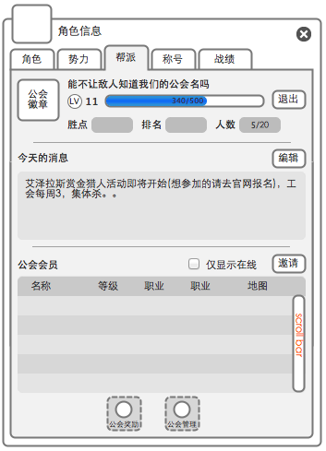

#### 修改后的帮派

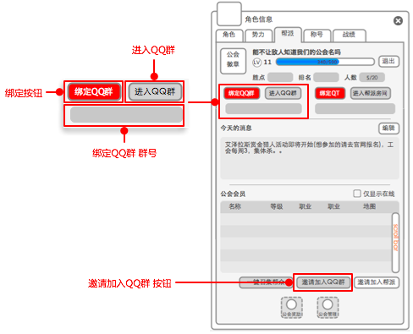

### 绑定QQ群按钮

* + - 1. 只有帮主有权限操作绑定QQ群。
      2. 帮派成员点击后提示：请提醒帮主尽快绑定QQ群。

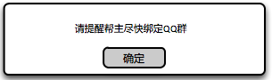

* + - 1. 绑定后帮主界面按钮切换成解绑按钮，帮派成员界面，按钮切换成已绑定按钮。

帮主 帮派成员

### 进入QQ群按钮

* + - 1. 绑定前，帮主与成员都无法点击，按钮显示为灰色不可用状态。
      2. 绑定之后，按钮可用，帮派所有成员点击后打开BNS QQ群面板。



### 显示绑定QQ群群号

* + - 1. 绑定之前，显示为空。
      2. 绑定之后，显示为绑定QQ群群号



### 邀请加入QQ群

* + - 1. 绑定之前，按钮显示为灰色不可用状态。
      2. 绑定之后，帮主界面，按钮切换成可用状态，帮主点击打开邀请面板。帮派成员仍旧显示为不可用状态。

帮主界面 

* + - 1. 邀请面板
         1. 可邀请的帮派成员列表，列表中去除已同步到QQ群的成员。之前被邀请，在确认阶段的成员，也在列表中。
         2. 被邀请帮派成员列表，通过添加或全选按钮选中邀请的成员列表。
         3. 添加按钮，一次选中一个。
         4. 全选按钮，一次全部选中可邀请帮派成员列表。
         5. 删除按钮，单个删除被选中成员。
         6. 帮主发出邀请后，需要帮派成员在PC QQ上确认后，加入QQ群。

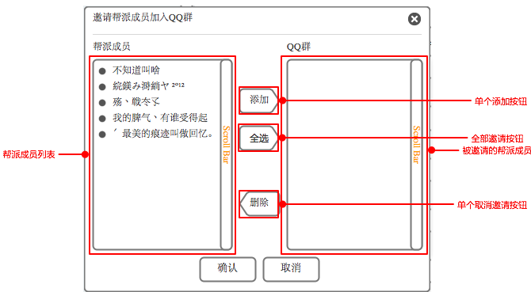

## 绑定QQ群UI

### 绑定按钮入口

* + - 1. 帮主有权限在帮派面板，点击绑定QQ群按钮，进行绑定操作。
      2. 帮主有权限在BNS QQ群面板，点击“开始绑定QQ群”按钮，进行绑定操作。

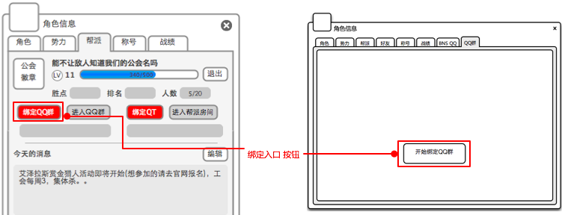

### 新建QQ群绑定

* + - 1. 点击绑定按钮，默认为新建QQ群绑定操作界面，系统对帮主QQ帐号进行资格判定，未符合腾讯建群规则的帮主，游戏内弹出信息提示。
      2. 弹出提示信息有以下2种：
         1. 当QQ帐号未达到要求等级时：非常抱歉，您当前登录的QQ号码等级太低，无法新建QQ群。

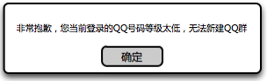

* + - * 1. 当QQ帐号下建群数量过多时：非常抱歉，您当前登录的QQ号码无法新建群，您可以绑定已有群。

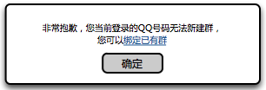

* + - 1. 建群资格判定通过后，弹出选择群类型界面。
         1. 新建QQ群一共有3种类型，包括：普通群可创建100人QQ群，高级群Lv1可创建200人QQ群，高级群LV3可创建500人QQ群。
         2. 游戏内根据用户QQ等级，以及QQ帐号在各类型下已创建QQ群数量，显示可选择的群类型，创建资格一览表见下图：

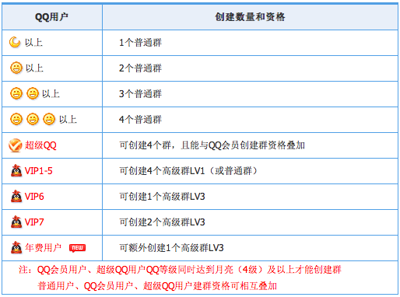

* + - * 1. 用户必须选择一种类型创建。
        2. 点击 绑定已有QQ群，可切换到绑定已有QQ群面板。

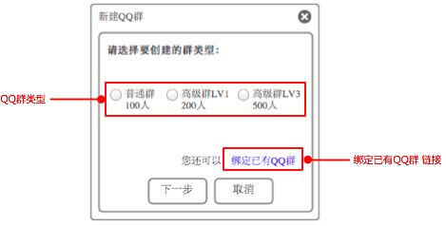

* + - 1. 选择群类型后，点击下一步，切换到填写群名称界面
         1. 默认自动填充帮派名称，可以修改。
         2. QQ群服务协议 默认选中，点击打开网页。
         3. 点击绑定已有QQ群，可切换到绑定已有QQ群面板。
         4. 点击确认后，新建QQ群绑定操作即完成。

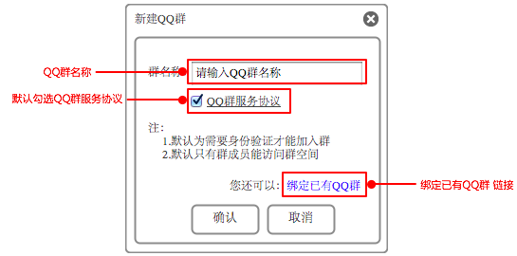

### 绑定已有QQ群

* + - 1. QQ群列表：列出帮主QQ为群主的QQ群列表。
      2. QQ群服务协议 默认选中，点击打开网页。
      3. 确定后，即完成绑定

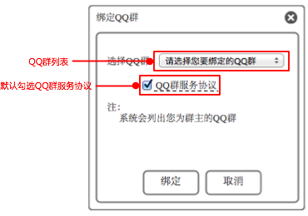

### 完成绑定后，自动弹出邀请加入帮派界面

* + - 1. 帮主发出邀请后，需要帮派成员在PC QQ上确认加入QQ群

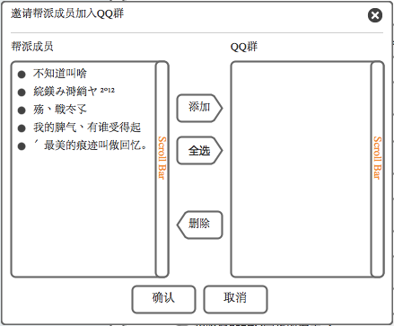

### 完成绑定通知

* + - 1. 绑定成功后，所有帮派成员在聊天面板里收到消息提示。

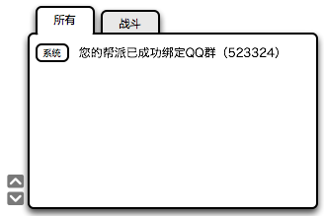

* + - 1. 绑定成功后，PCQQ 群内收到绑定消息。



## 完成绑定后，UI界面切换

### 绑定完成后，同步到QQ群的帮派成员帮派聊天面板上显示QQ群消息。

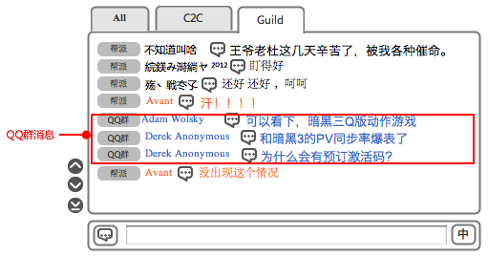

### 绑定完成后，帮主帮派面板

* + - 1. 帮主界面按钮切换成解除绑定。



* + - 1. 进入QQ群按钮可用，帮派所有成员点击后打开BNS QQ群面板。



* + - 1. 显示为绑定QQ群群号。



* + - 1. 邀请加入QQ群按钮切换成可用状态。



* + - 1. 整体界面如下：

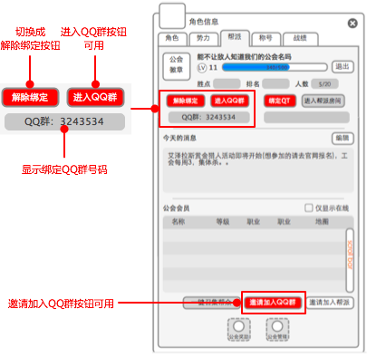

### 绑定完成后，帮派成员帮派面板

* + - 1. 帮派成员界面按钮切换已绑定，不可点击。



* + - 1. 进入QQ群按钮可用，帮派所有成员点击后打开BNS QQ群面板。



* + - 1. 显示为绑定QQ群群号。



* + - 1. 邀请加入QQ群按钮仍旧不可用。
      2. 整体界面如下：

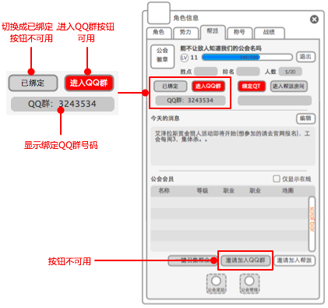

### 帮派成员PC QQ侧确认加入QQ群后帮派面板

* + - 1. 同步到QQ群的帮派成员，在帮派成员列表 以图标标识

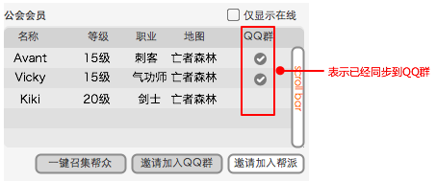

### 绑定完成后，同步到QQ群的帮派成员 BNS QQ群面板切换

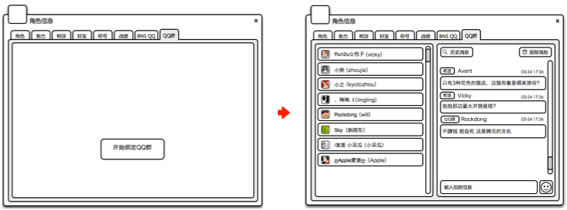

### 绑定完成后，未同步到QQ群的帮派成员 BNS QQ群面板显示

* + - 1. 未绑定界面切换成申请加入帮派QQ群界面。
      2. 帮派成员点击按钮后，向帮主发起申请，一天只能申请一次，点击后帮派成员收到提示信息。

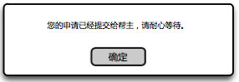

* + - 1. 申请后，申请按钮切换成不可用。

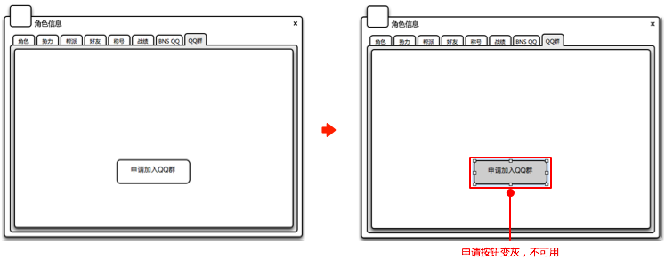

* + - 1. 帮主在聊天对话框上方收到消息提醒，该提醒3秒后消失。

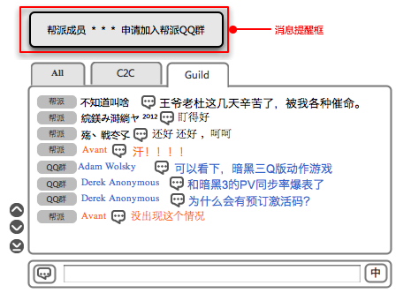

## 解除绑定后，UI界面切换

### 解除绑定后，帮主帮派界面

* + - 1. 解除绑定按钮切换成绑定QQ按钮
      2. 进入QQ群按钮切换为不可用
      3. 清除绑定QQ群信息

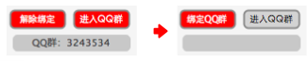

* + - 1. 邀请加入QQ群按钮不可用



### 解除绑定后，帮派成员界面

* + - 1. 已绑定按钮切换成绑定QQ按钮
      2. 进入QQ群按钮切换为不可用
      3. 清除绑定QQ群信息



### 解除绑定后，帮派聊天面板不再显示QQ群消息

### 解除绑定后，BNS QQ群切换为未绑定界面

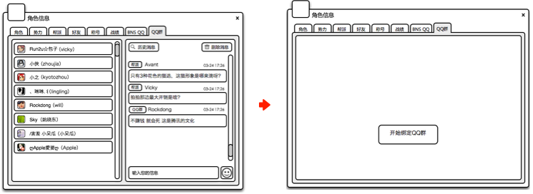

### 解除绑定后，帮派成员同步为QQ群图标去掉

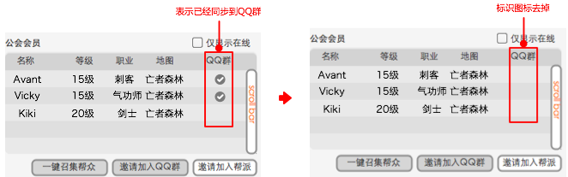

### 解除绑定后，信息提示

* + - 1. 帮派聊天面板

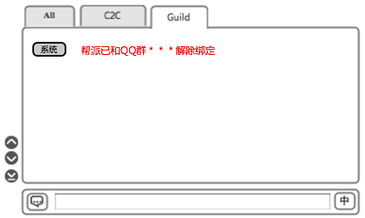

* + - 1. PC QQ群面板

